Valiosa información sobre el rendimiento de las máquinas
B&R proporciona una visión general fácil y flexible de los datos históricos
Ahora es fácil mostrar los datos históricos de las variables de proceso en la aplicación HMI de una máquina. Los operadores de las máquinas pueden controlar y optimizar constantemente sus procesos. A clear overview of machine performance enables early detection of irregularities and helps minimize maintenance costs.

El nuevo elemento de HMI de OnlineChartHDA del paquete de software Mapp View ofrece a los usuarios una valiosa visión de cómo se están comportando sus máquinas. Los datos del proceso se registran constantemente a través del controlador de la máquina y se ponen a disposición del widget automáticamente.
Estándar de comunicación abierta
La solución se basa en el estándar OPC UA. Los datos de la máquina se recuperan de un servidor OPC UA y se muestran en la aplicación HMI utilizando una interfaz estandarizada, de modo que el widget puede utilizar los datos de cualquier dispositivo que tenga un servidor OPC UA. Todos los ajustes, incluyendo el tiempo de muestreo y el tamaño del búfer, se configuran en el servidor.
Interfaz de usuario de última generación
El paquete de software Mapp View ofrece a los ingenieros de automatización todas las herramientas necesarias para crear pantallas HMI potentes, intuitivas y habilitadas para la web. Pueden crear modernas aplicaciones HTML5 con widgets ya preparados. Los usuarios sólo tienen que arrastrar y soltar el widget de OnlineChartHDA a la pantalla deseada en la aplicación HMI y configurarlo según sea necesario. Los gestos multitáctiles como el deslizamiento y el zoom ofrecen una experiencia de usuario intuitiva.

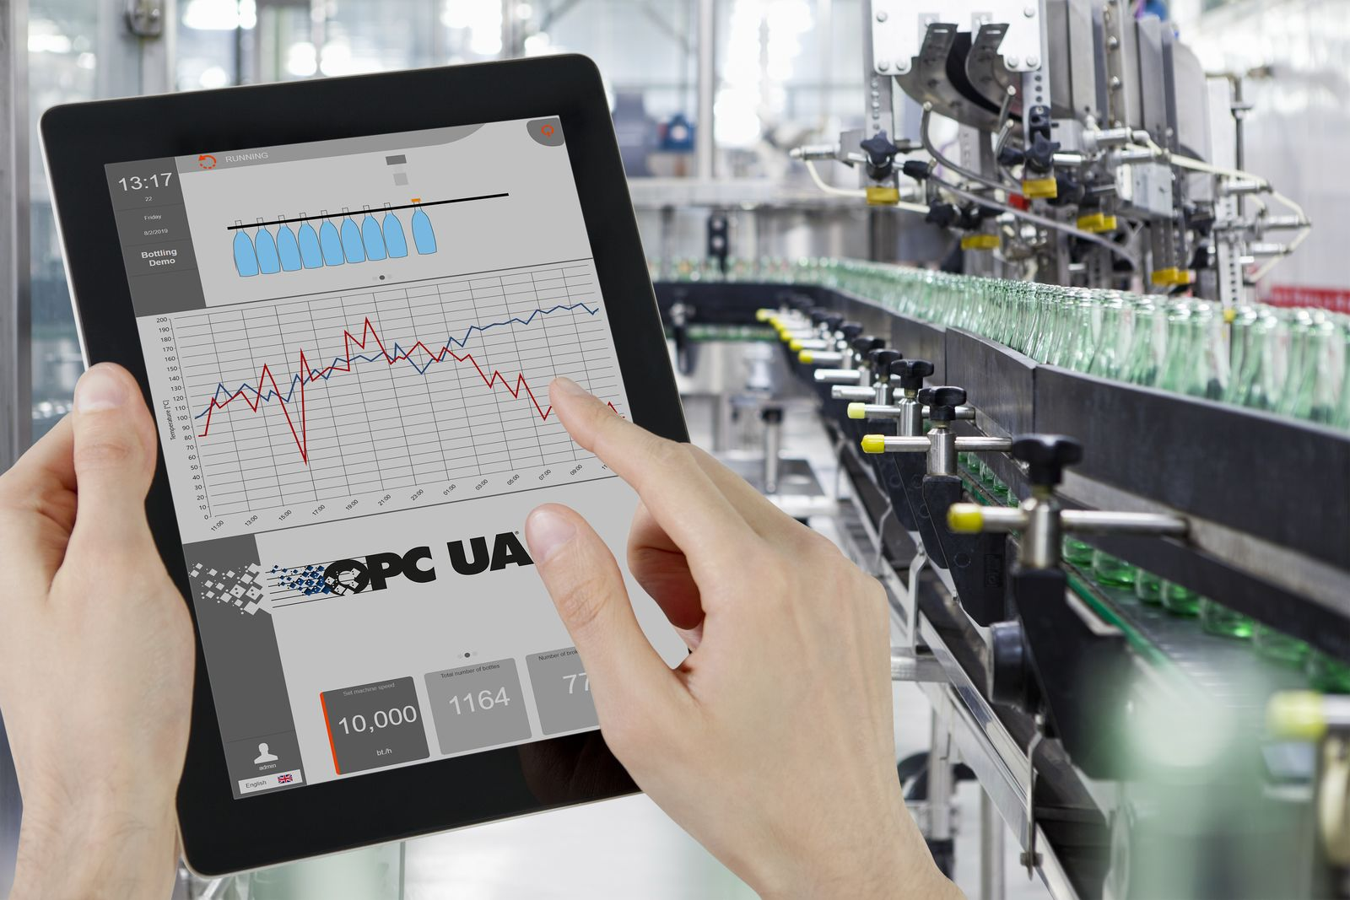
El nuevo elemento del HMI de OnlineChartHDA da a los usuarios una visión clara del rendimiento de sus máquinas.

Acerca de B&R
B&R, empresa perteneciente al Grupo ABB y con sede en Austria, es líder mundial en automatización industrial. B&R combina tecnología de vanguardia con ingeniería avanzada para proporcionar a usuarios de todos los sectores soluciones completas para la automatización de máquinas y fábricas, Motion Control, HMI y tecnología de seguridad integrada. El catálogo de productos se completa con estándares de comunicación de IoT industrial que incluyen OPC UA, POWERLINK y openSAFETY. Gracias a su única herramienta de software Automation Studio, B&R redefine constantemente el futuro de la ingeniería de automatización. El espíritu innovador que mantiene a B&R a la vanguardia de la automatización industrial está impulsado por el compromiso de simplificar los procesos y superar las expectativas de los clientes.Para más información, visite www.br-automation.com.
Para más información, visite www.br-automation.com.

